**Modnie i z klasą - czyli możliwości stylizacyjne czarnego trecza**

**Dowiedz się, jak modnie stylizować czarny trencz tej wiosny!**

**Jak stylizować czarny trencz na wiosnę?**

Wiosną, kiedy temperatura zaczyna się stabilizować, a dni stają się dłuższe, przychodzi pora na odświeżenie swojej garderoby. To czas, w którym należy pożegnać się z grubymi kurtkami, a należy przywitać lekkie i wziewne płaszcze. **Bez wątpienia czarny trencz to must-have w wiosennej szafie**! Niezależnie od tego, czy jesteś fanem klasycznych czy bardziej nowoczesnych stylizacji, ten rodzaj płaszcza oferuje wszechstronne możliwości stylizacyjne.

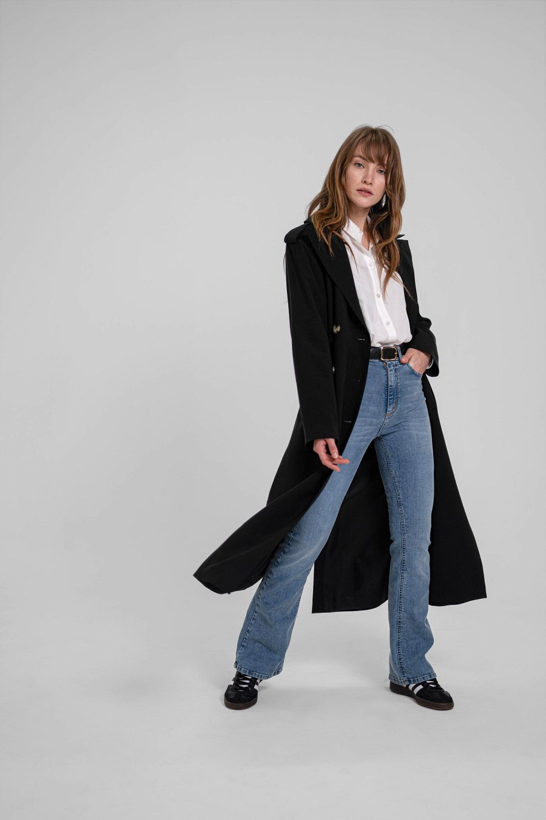

**Klasyczna elegancja**

Czarny trencz to symbol elegancji i ponadczasowego stylu. Wiosną można zestawić go z klasycznymi elementami garderoby, takimi jak białe koszule, jeansy i czarne szpilki, tworząc idealny look na spotkania biznesowe czy randki. Dodanie delikatnych akcentów, takich jak złote biżuteria czy kolorowe chusty, może dodać subtelności i indywidualnego charakteru całej stylizacji.

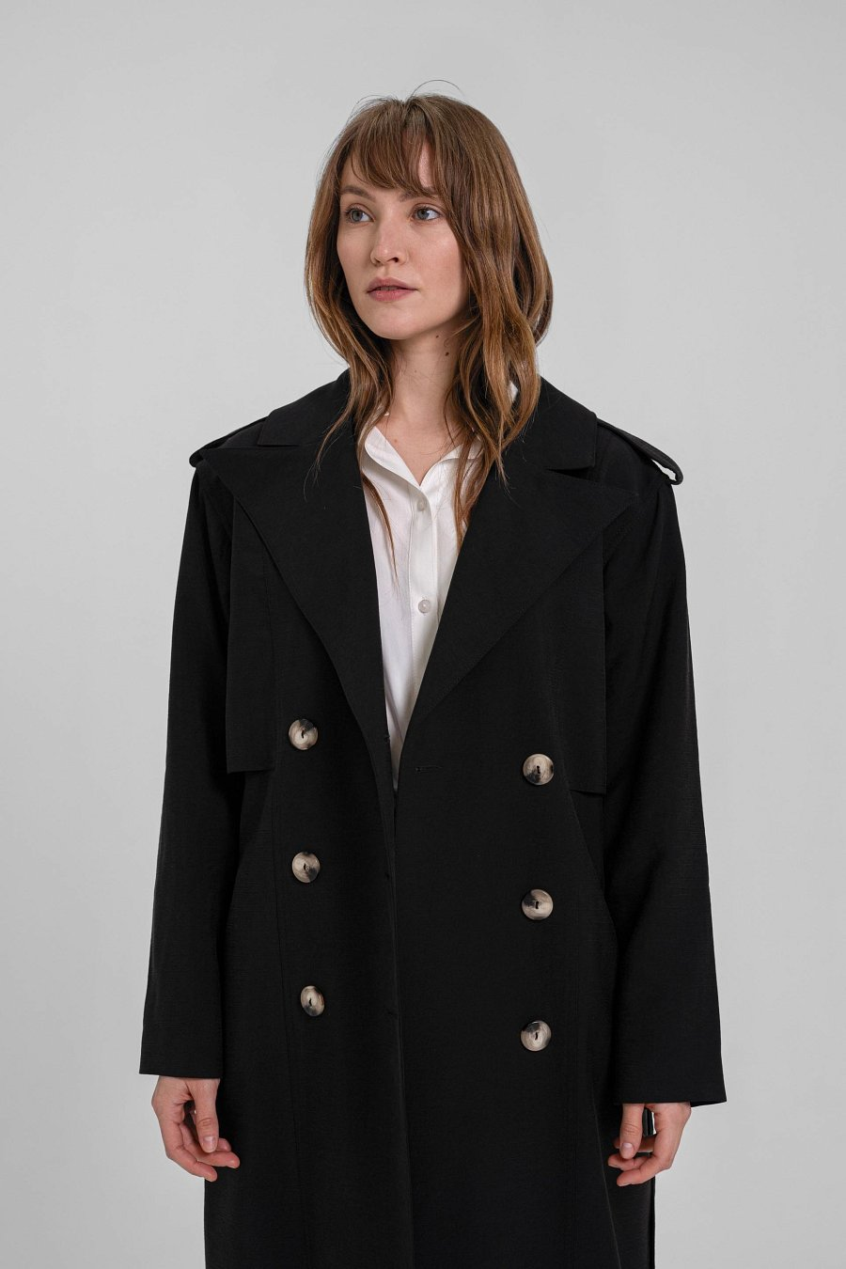

**Nowoczesny twist z czarnym trenczem**

Jednak *czarny trencz nie musi być ograniczony do tradycyjnych zestawień*. Wiosną można odważnie łączyć go z nowoczesnymi trendami, takimi jak sportowe buty, dżinsowe szorty czy oversizowe swetry. Taki kontrast między klasycznym krojem trencza a nowoczesnymi akcentami sprawia, że cała stylizacja nabiera świeżości i oryginalności. Dodatkowo eksperymentowanie z kolorami czy wzorami pod spodem może dodatkowo urozmaicić look i uczynić go bardziej ekscytującym.

Podsumowując, [czarny trencz](https://naree.pl/pl/plaszcze/1289-5461-dalia-black.html) to niezbędny element wiosennej garderoby każdej kobiety. Bez względu na to, czy wybierasz się na spotkanie biznesowe czy casualową kawę z przyjaciółkami, trencz zawsze zapewni Ci elegancję i styl. Warto eksperymentować z różnymi stylizacjami, aby odkryć swoje ulubione połączenia i wyrazić swoją indywidualność poprzez modę.